CUADROS DE BONOS EN DOLARES al 06/12/2019

SOBERANOS EN DÓLARES - PRECIOS EN PESOS ($ 76.48)

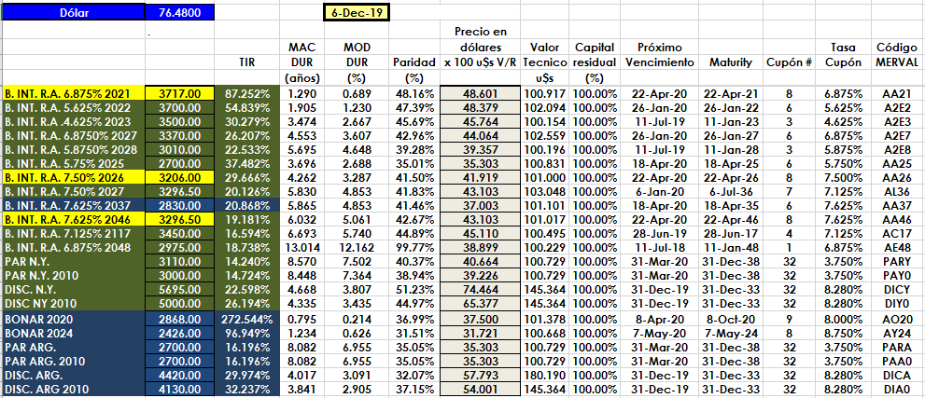

PRECIOS EN DÓLARES
